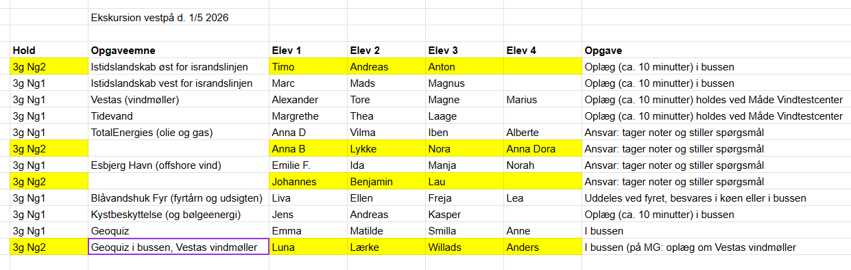

Hver gruppe skal desuden holde et oplæg (med PowerPoint) fredag d. 8/5.

